

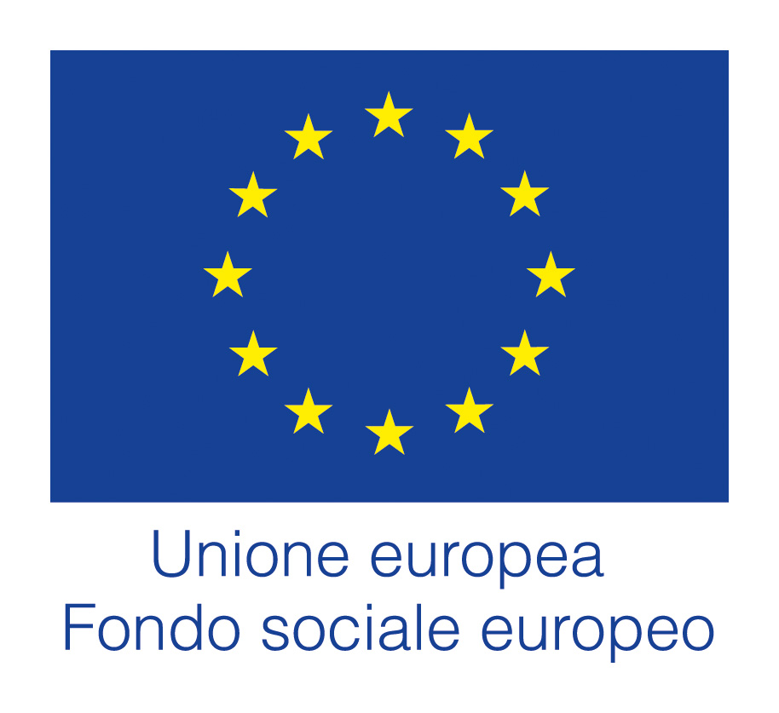


DOMANDA DI PARTECIPAZIONE
Il sottoscritto cognome e nome ___________________________________________________________
nato a ____________________il _________________Residente in via ______________ n° __________
localita’____________________ Comune_________________ Cap_________________ provincia _____
Cod. fiscale_____________________________________________

Tel. ____________________ Fax __________________ E-mail_______________________

Chiede di partecipare alle prove di selezione del progetto:

Regione Veneto D.G.R. nr. 1311 del 10 settembre 2018
FONDO SOCIALE EUROPEO

POR 2014 – 2020 – Ob. “Investimenti a favore della crescita e dell’occupazione”
DONNE IN PRIMA LINEA
Percorso formativo “ La qualificazione/riqualificazione del personale addetto all’accoglienza nel settore turistico”
Codice progetto: 1047-0002-1311-2018

Dichiara

(ai sensi dell’ art. 46, d.p.r. 445 del 28 dicembre 2000 - Testo Unico delle disposizioni legislative e regolamentari in materia di documentazione amministrativa - Gazzetta Ufficiale n. 42 del 20 febbraio 2001)
□ di essere un soggetto disoccupato, inoccupato o non occupato anche di breve durata.
□ di essere in possesso di diploma di scuola secondaria superiore e/o laurea almeno di primo livello
□ di risiedere o avere il domicilio nella Regione del Veneto.

Luogo e data: _________________ Firma
______________________________
Il/La sottoscritto/a autorizza il trattamento dei propri dati personali limitatamente a quanto previsto dal D.lgs. 30/06/2003 n. 196, in base al quale i dati personali raccolti saranno trattati, anche con strumenti informatici, esclusivamente nell'ambito del procedimento per il quale la presente dichiarazione viene resa.
Luogo e data:_________________ Firma _____________________________


